|  |
| --- |
| **ВЕСТНИК ОРГАНОВ МЕСТНОГО** |
| **САМОУПРАВЛЕНИЯ** |
| **ШИЛИНСКОГО** |
| ГАЗЕТА **СЕЛЬСОВЕТА № 5** |
| РАСПРОСТРАНЯЕТСЯ 17 февраля |
| БЕСПЛАТНО 2022 года |

Задолженность несовершеннолетних лиц!

Межрайонная ИФНС России №17 по Красноярскому краю обращает Ваше внимание, что с 2020 года участились случаи неисполнения обязанности по уплате имущественных налогов несовершеннолетними лицами, что приводит к принудительному взысканию налоговой задолженности за счет имущества с законных представителей несовершеннолетних детей.

НЕСОВЕРШЕННОЛЕТНИЕ ЛИЦА - владельцы налогооблагаемой недвижимости могут участвовать в налоговых отношениях через законного или уполномоченного представителя (родителя, опекуна и т.п.). Так, за несовершеннолетних, не достигших 14 лет, сделки могут совершать от их имени родители, усыновители или опекуны (ст. 28 ГК РФ).

Несовершеннолетние в возрасте от 14 до 18 лет совершают сделки с письменного согласия своих родителей, усыновителей или попечителя, за исключением тех сделок, которые они вправе совершать самостоятельно (ст. 26 ГК РФ).

Таким образом, родители (усыновители, опекуны, попечители) как законные представители несовершеннолетних детей, имеющих налогооблагаемое имущество, управляют им, в том числе исполняя обязанности по уплате налогов.

Следовательно, физические лица, признаваемые плательщиками налогов на недвижимое имущество, вне зависимости от возраста обязаны уплачивать налог в отношении находящейся в их собственности или владении недвижимости.

**УВАЖАЕМЫЕ НАЛОГОПЛАТЕЛЬЩИКИ!**

во исполнении Указа Губернатора Красноярского края от 27.03.2020 №71-уг и

приказа УФНС России по Красноярскому краю от 26.01.2022 №ДБ-2.1-02/11

С 31.01.2022 ПРИЕМ И ОБСЛУЖИВАНИЕ

НАЛОГОПЛАТЕЛЬЩИКОВ

ОСУЩЕСТВЛЯЕТСЯ ТОЛЬКО ПО

ПРЕДВАРИТЕЛЬНОЙ ЗАПИСИ

Входящую корреспонденцию на бумажном носителе необходимо предоставлять через бокс входящей корреспонденции. Записаться на прием можно на сайте nalog.gov.ru, в разделе все сервисы «Запись на прием в инспекцию» или по телефонам 8-800-222-22-22, 8-391-285-41-32

**БОЛЬШИНСТВО ВОПРОСОВ МОЖНО РЕШИТЬ,**

**ВОСПОЛЬЗОВАВШИСЬ ОНЛАЙН-СЕРВИСАМИ**

**ФНС РОССИИ (WWW.NALOG.GOV.RU)**

**Отдел работы с налогоплательщиками: 8-391-285-41-32**

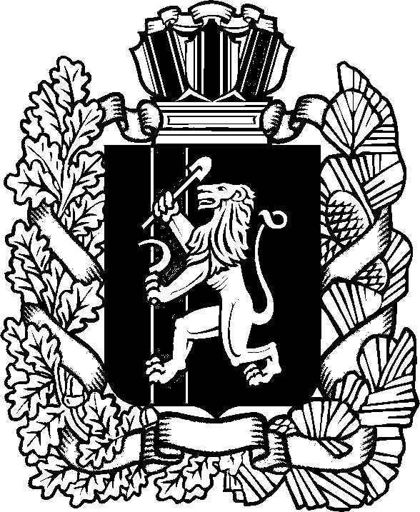

КРАСНОЯРСКИЙ КРАЙ СУХОБУЗИМСКИЙ РАЙОН

ШИЛИНСКИЙ СЕЛЬСОВЕТ ДЕПУТАТОВ

РЕШЕНИЕ

|  |  |  |
| --- | --- | --- |
| 17 февраля 2022 | с. Шила | № 6-17-1 |

О внесении изменений в решение

Шилинского сельского Совета депутатов

от 21.04.2020 № 47-2 «Об утверждении

положения об оплате труда депутатов,

выборных должностных лиц, осуществляющих

свои полномочия на постоянной основе,

членов выборных органов местного самоуправления

и муниципальных служащих»

В соответствии со статьей 86 Бюджетного кодекса Российской Федерации, Федеральным законом от 02.03.2007 № 25-ФЗ «О муниципальной службе в Российской Федерации», постановлением Совета администрации Красноярского края от 29.12.2007 № 512-п «О нормативах формирования расходов на оплату труда депутатов, выборных должностных лиц местного самоуправления, осуществляющих свои полномочия на постоянной основе, и муниципальных служащих», руководствуясь письмом Министерства финансов Красноярского края от 03.12.2021 № 14-11/5917 «О механизме повышения заработной платы», Шилинский сельский Совет депутатов РЕШИЛ:

1. Внести в решение Шилинского сельского Совета депутатов от 21.04.2020 № 47-2 «Об утверждении положения об оплате труда депутатов, выборных должностных лиц, осуществляющих свои полномочия на постоянной основе, членов выборных органов местного самоуправления и муниципальных служащих» следующие изменения:

1.1. Пункт 2.1. раздела 2 «Размеры оплаты труда выборных должностных лиц» приложения дополнить абзацами вторым и третьим следующего содержания:

# «Для выборных должностных лиц и лиц, замещающих иные муниципальные должности, за исключением глав муниципальных образований, дополнительно к денежному вознаграждению и ежемесячному денежному поощрению могут выплачиваться премии.

# Предельный размер премии выборных должностных лиц и лиц, замещающих иные муниципальные должности, за исключением глав муниципальных образований, в год устанавливается в размере, не превышающем 10 процентов 12-кратного среднемесячного предельного размера денежного вознаграждения и 12-кратного среднемесячного предельного размера ежемесячного денежного поощрения.»;

1.2. Пункт 2.4. раздела 2 «Размеры оплаты труда выборных должностных лиц»приложения изложить в новой редакции:

«2.4. На денежное вознаграждение и денежное поощрение, выплачиваемое дополнительно к денежному вознаграждению, а также на премии начисляются районный коэффициент, процентная надбавка к заработной плате за стаж работы в районах Крайнего Севера, в приравненных к ним местностях и иных местностях края с особыми климатическими условиями, размер которых не может превышать размер, установленный федеральными и краевыми нормативными правовыми актами.»;

1.3. Пункт 14.3. раздела 14 «Порядок формирования фонда оплаты труда выборных должностных лиц и муниципальных служащих» приложения [дополнить](consultantplus://offline/ref=BD023257151015293BC5BA873447F25813D0AB9EAA49208AAEB35B27093E03033F3B43072D04EEB5B0E6F7415EBBE2617EA16127EA0E9375123FAF7463w7G) абзацами третьим и четвертым следующего содержания:

«Общее количество должностных окладов, учитываемое при расчете предельного размера фонда оплаты труда, установленное настоящим разделом, увеличивается на 10 процентов для выплаты премий.

Объем средств, предусматриваемый в соответствии с абзацем первым настоящего пункта, не может быть использован на иные цели.».

2. Контроль за исполнением настоящего решения возложить на комиссию по правовым и экономическим вопросам (Герасименко О.А.)

3. Настоящее решение вступает в силу после его официального опубликования в газете «Вестник органов местного самоуправления Шилинского сельсовета» и распространяется на правоотношения, возникшие с 01 января 2022 года.

|  |  |
| --- | --- |
| Председатель Шилинского  сельского Совета депутатов | Глава  Шилинского сельсовета |
|  |  |
| _____________ Т.А.Карпова | ______________ Е.М.Шпирук |

|  |  |  |  |
| --- | --- | --- | --- |
| **ВЕСТНИК ОРГАНОВ МЕСТНОГО САМОУПРАВЛЕНИЯ ШИЛИНСКОГО СЕЛЬСОВЕТА** | УЧРЕДИТЕЛИ:  Администрация Шилинского сельсовета и Шилинский сельский Совет депутатов  ИНН 2435002222 | Ответственный за выпуск:  Е.Н.Коломейцева,  Зам. главы администрации | Отпечатана в Администрации Шилинского сельсовета, 663051, Красноярский край, Сухобузимский район, с. Шила, ул. Ленина 75,  ИНН 2435002222,  Тираж 900 экз. |